 |  | Мектеп: “Абай ауылындағы №2 орта мектебі” КММ
Күні: |  | Мұғалімнің аты-жөні: Абдыхаймова Н:
Сынып: 8 |  | Қатысқан оқушылар саны: |  | Қатыспағандар:
Сабақтың тақырыбы |  | Эссе қалай жазылады?
Оқу мақсаты |  | Тілдік құралдарды байланыстырушы сөздер,аргументативті құрылымдар) дұрыс қолданып, эссенің стильдік ерекшелігін сипаттау.
Сабақтың мақсаты: |  | Тілдік құралдарды байланыстырушы сөздер,аргументативті құрылымдар дұрыс қолданады, эссенің стильдік ерекшелігін сипаттайды.
Жоспар
 | Педагогтың іс-әрекеті |  | Оқушының іс-әрекеті |  | Бағалау | Ресурс
Басы  6минут  4 минут  1 минут  5 минут | Амандасу. Түгендеу.  Жағымды психологиялық ахуал тудыру.  «Атомдар мен молекулалар»  Молекулалар атомдардың жиынтығы екендігі баршаға да мәлім. Оқушылар сыныптың бос жеріне жиналады. Ойынды жүргізуші «Атомдар!» деп дауыстағанда, олар бір-бірімен араласып, әрілі-берілі жүруі керек, өйткені олар қазір броундық қозғалыстағы атомдар іспетті. Ал,жүргізуші «Молекулар!» деп айтып, бір санды атаса (мәселен, үш немесе төрт,бес, алты) оқушылар сол аталған сан құрамында топтарға жедел түрде бірігуі керек. Қалыс қалған оқушылар (топ құрамын аталған саннан кем құрғандар)айып ретінде бір тапсырма орындайды: өлең оқиды, ән айтады т.с.с.  Ойынның нәтижесінде құралған топтар сол құрамда парталарға да отыруына болады: олар сабақты осы құрамда жалғастырады.  Оқушылар сабақ тақырыбын тапқан соң бүгінгі сабақ мақсатымен таныстырамын. |  | Амандасады. Түгенденеді.  Жағымды психологиялық ахуал тудырады.  Молекулалар атомдардың жиынтығы екендігі баршаға да мәлім. Оқушылар сыныптың бос жеріне жиналады. Ойынды жүргізуші «Атомдар!» деп дауыстағанда, олар бір-бірімен араласып, әрілі-берілі жүруі керек, өйткені олар қазір броундық қозғалыстағы атомдар іспетті. Ал,жүргізуші «Молекулар!» деп айтып, бір санды атаса (мәселен, үш немесе төрт,бес, алты) оқушылар сол аталған сан құрамында топтарға жедел түрде бірігуі керек. Қалыс қалған оқушылар (топ құрамын аталған саннан кем құрғандар)айып ретінде бір тапсырма орындайды: өлең оқиды, ән айтады т.с.с. |  | ҚБ: Одағайлар  Тамаша!  Керемет!  Бәрекелді!  Алақай!   | Интербелсенді тақта
Ортасы  5 минут  5 минут  10 минут | Мағынаны тану  Эссе мен шығарманың арасындағы айырмашылықты түсіндіремін.  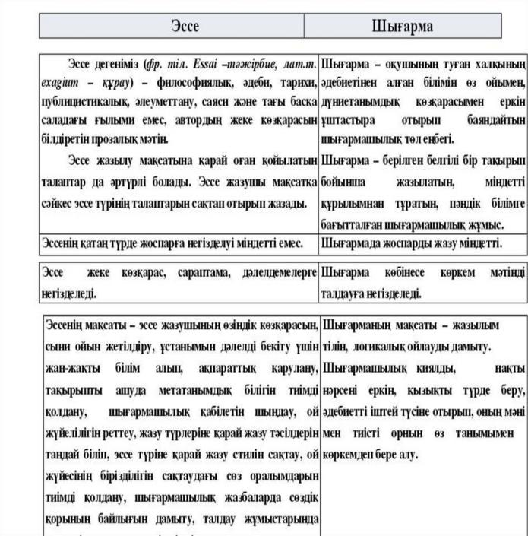  - тапсырма  Суреттерді пайдаланып, тірек сөздер жазыңдар. Тірек сөздермен эссе жазыңдар.Эссенің стильдік ерекшелігін сипаттаңдар.       |  | Эссе мен шығарманың арасындағы айырмашылықты түсінеді.  Суреттерді пайдаланып, тірек сөздер жазыңдар. Тірек сөздермен эссе жазыңдар.Эссенің стильдік ерекшелігін сипаттайды. |  | Дескриптор  -Эссе мен шығарманың арасындағы айырмашылықты түсінеді.-2б  Дескриптор  тірек сөздер жазады-2б  Тірек сөздермен эссе жазды-2б  Эссенің стильдік ерекшелігін сипаттайды. -4б
Сабақтың соңы  7минут | Кері байланыс  «Төрт сөйлем» тәсілін пайдаланып, сұрақтарға жауп береді.  Пікір: Оқыған мәтін бойнша өз пікірін бір сөйлеммен жазады.  Дәлел: Өз пікірін бір сөзбен дәлелдейді.  Мысал: Пікірін өмірмен байланыстырып, мысал келтіреді.  Қорытынды: Тақырып бойынша қорытынды жазады.  Үйге тапсырма: Тіл туралы эссенің кіріспе бөлімін жаз.

